COMUNE DI SOMMARIVA DEL BOSCO
PROVINCIA DI CUNEO

W l'Italia
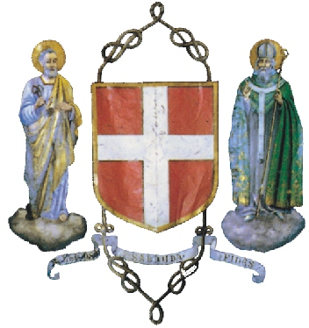

lunedì
4 NOVEMBRE 2013

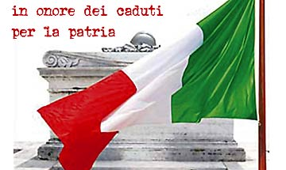
Festa dell'Unità d'Italia

RICORDIAMO E ONORIAMO I CADUTI
PER LA PATRIA, PER LA DIFESA DELLA PACE E PER LA CIVILE CONVIVENZA INTERNAZIONALE
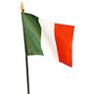

Programma:
Ore 9,30 - ritrovo presso il monumento ai Caduti in P.zza Umberto con deposizione corona

- si proseguirà a piedi fino a San Marcellino dove i ragazzi delle Scuole, che interverranno, esporranno con loro parole il significato della ricorrenza

